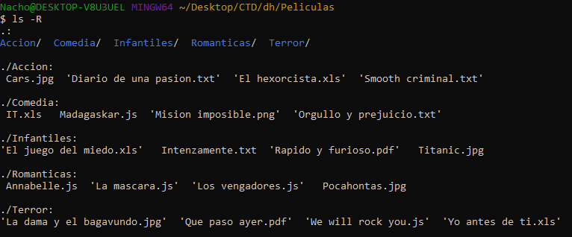

**¿Se pueden crear las carpetas del punto 2 en un solo comando?**

Si, con el comando: mkdir Accion Comedia Infantiles Romanticas Terror

**¿Se pueden crear los archivos del punto 3 en un solo comando?**

Si, con el comando touch Intenzamente.txt ‘El juego del miedo’.xls ‘Rapido y furioso’.pdf Titanic.jpg

**Estando ubicados en la carpeta DH crear una carpeta llamada Prueba dentro de**

**la carpeta Romanticas en un solo comando y escribirlo aquí.**

mkdir Peliculas/Romanticas/Prueba

**Estando ubicados en la carpeta Romanticas crear una carpeta llamada Prueba2**

**dentro de la carpeta Accion**

mkdir ../Accion/Prueba2